Качество обучения участников ОГЭ в образовательных организациях
Надеждинского муниципального района
в разрезе профильных направлений
в 2025 году

В качестве показателя уровня достигнутых образовательных результатов в ОО муниципалитета может учитываться качество обучения. Анализ проведен по трем основным профильным направлениям (группам предметов):
– естественно-научному (русский язык, математика, биология и/или химия);
– гуманитарному (русский язык, математика, обществознание и/или история и/или литература и/или английский язык);
– физико-математическому (русский язык, математика, физика и/или информатика).
Для анализа выбирались ОО с числом участников экзамена 10 и более человек. Результаты ОО с количеством участников менее 10 человек по всем трем профильным направлениям в результирующих диаграммах не представлены (данные ОО выделены курсивом в результирующих таблицах).
Поскольку во всех направлениях (группах предметов) содержатся обязательные предметы (русский язык и математика), можно заметить, что качество обучения по разным направлениям внутри одной образовательной организации близки друг к другу, а также по этой же причине качество обучения по русскому языку и математике влияет на качество обучения по всем трем направлениям обучения.

Качество обучения в образовательных организациях
Надеждинского муниципального района по профильным направлениям

№ | Образовательная организация | Естественно-научное направление |  | Гуманитарное направление |  | Физико-математическое направление
№ | Образовательная организация | Кол-во участников, чел. | Качество обучения, % | Кол-во участников, чел. | Качество обучения, % | Кол-во участников, чел. | Качество обучения, %
1 | МБОУ СОШ № 1 им. А.А. Курбаева с. Вольно-Надеждинское | 241 | 35,68 | 292 | 28,77 | 297 | 37,04
2 | МБОУ СОШ № 2 п. Раздольное Надеждинский МР | 75 | 44,00 | 79 | 31,65 | 57 | 40,35
3 | МБОУ СОШ № 3 п. Раздольное Надеждинский МР | 87 | 37,93 | 92 | 33,70 | 93 | 43,01
4 | МБОУ СОШ № 4 им. В.Н. Косова п. Тавричанка Надеждинский МР | 121 | 23,14 | 125 | 24,80 | 137 | 22,63
5 | МБОУ СОШ № 5 п. Тавричанка Надеждинский МР | 103 | 36,89 | 109 | 32,11 | 120 | 36,67
6 | МБОУ СОШ № 6 п. Новый Надеждинский МР | 202 | 29,21 | 255 | 28,63 | 235 | 28,94
7 | МБОУ СОШ № 7 с. Прохладное Надеждинский МР | 179 | 36,31 | 182 | 33,52 | 181 | 38,67
8 | МБОУ СОШ № 9 с. Кипарисово Надеждинский МР | 38 | 21,05 | 54 | 18,52 | 44 | 20,45
9 | МБОУ СОШ № 10 п. Раздольное Надеждинский МР | 89 | 44,94 | 84 | 36,90 | 66 | 36,36
10 | МБОУ СОШ № 11 п. Оленевод Надеждинский МР | 6 | 66,67 | 9 | 66,67 | 8 | 62,50
11 | МБОУ ООШ № 8 с. Нежино Надеждинский МР | 2 | 0,00 | 3 | 0,00 | 2 | 0,00
12 | МБОУ ООШ № 12 с. Тереховка Надеждинский МР | 32 | 3,13 | 49 | 4,08 | 33 | 6,06

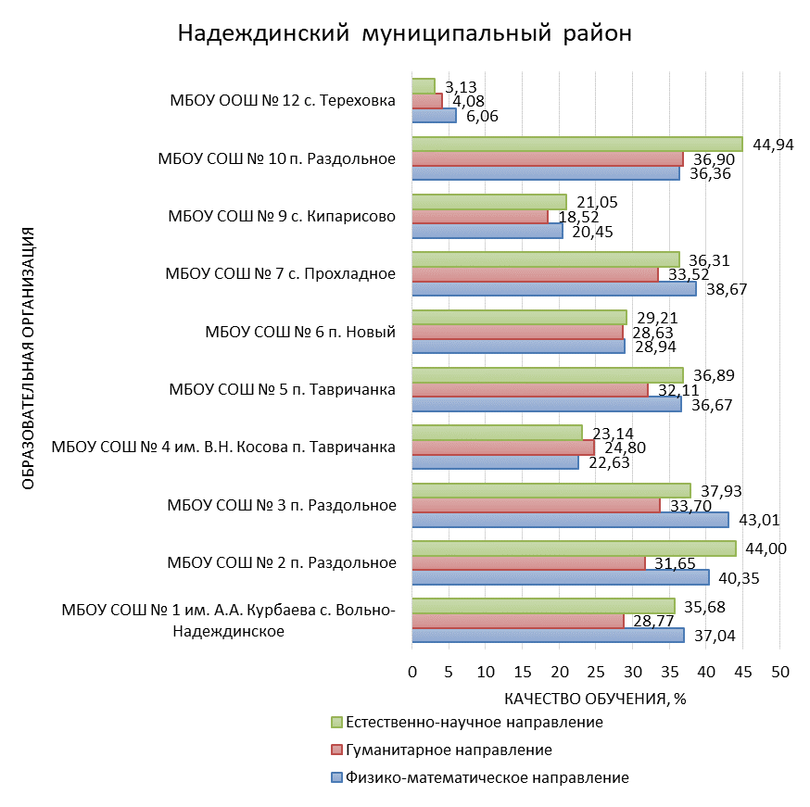
Рис. 1. Качество обучения в образовательных организациях
Надеждинского муниципального района по направлениям групп предметов.

В 5 ОО Надеждинского муниципального района преобладает качество обучения по естественно-научному направлению, в 4 ОО – по физико-математическому. Следует обратить внимание на низкие показатели качества обучения по всем направлениям в МБОУ ООШ № 12 с. Тереховка.

